ATIVIDADE PRÁTICA 2:
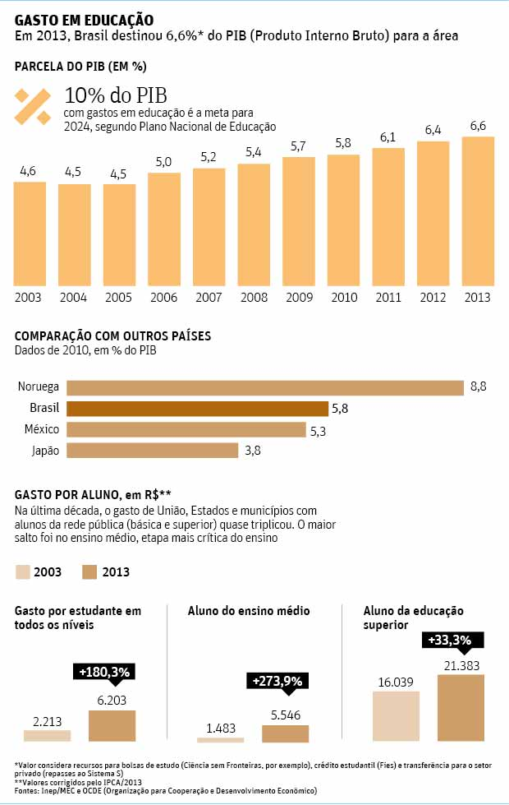

Ricardo Henriques: A educação e os novos governantes 01/01/2015
O Brasil vive um momento importante com o início dos trabalhos dos novos gestores públicos nos Estados e na esfera federal. É, portanto, um período oportuno para dialogar com a sociedade sobre qual nação almejamos construir.
O Brasil que queremos não se faz em quatro anos, mas em um processo de longo prazo. Nesse ponto, a educação tem uma dimensão crucial para fomentar um processo de desenvolvimento com qualidade, e o ensino médio, um papel fundamental na efetiva redução de desigualdades e ampliação de oportunidades.
Maior desafio aos governantes, o ensino médio tem problemas graves a serem resolvidos, que passam pelo acesso dos jovens até sua permanência e conclusão com sucesso.
Vamos aos números: 20% dos meninos e meninas de 15 a 17 anos estão fora da escola e somente 50% deles estão na série esperada para suas idades. Dentre os jovens de 18 e 19 anos que concluíram o ensino fundamental, 47,7% não conseguiram concluir o ensino médio.
A evasão é enorme. E esse quadro está diretamente relacionado à baixa qualidade do ensino e à falta de atratividade aos jovens, que se sentem desconectados da escola, do que é ensinado e dos professores.
Para enfrentarmos essa situação, quatro elementos-chave deveriam ser prioridade e constar da agenda dos novos líderes que assumirão suas cadeiras a partir desta quinta-feira (1º): a) mudanças no currículo escolar, b) formação dos professores, c) aumento da jornada escolar e d) implementação de uma gestão escolar estratégica.
A conjunção desses fatores, hoje inadequados, gera mais desigualdades de resultados e leva grande parte dos nossos jovens a abandonar a sala de aula.
O currículo escolar hoje contém excesso de conteúdos enciclopédicos, sem aprofundamento de conceitos, não estimula a capacidade e a prática de pesquisa científica e não proporciona autonomia de escolha dos jovens frente aos seus projetos de vida.
Definir uma base nacional comum que oriente o currículo, diminuir o número de disciplinas obrigatórias e oferecer ao aluno opções de matérias pautadas na ciência, tecnologia, comunicação e informação podem promover uma grande transformação no ensino médio.
A formação dos professores, totalmente aquém dos desafios da sociedade do conhecimento e da informação e com pouca atenção para a didática, provoca enorme dificuldade para lidar com a complexidade dos desafios da sala de aula.
O aumento da jornada escolar, questão quase indiscutível hoje, deve acompanhar a mudança em direção a um ensino que proporcione o desenvolvimento cognitivo e socioemocional dos estudantes.
Por último, destaco a gestão escolar que, a partir de um diagnóstico contextualizado de cada ambiente escolar e da definição de metas, pode revolucionar a vida nas escolas e o desempenho dos alunos. É no cotidiano da escola, em cada decisão tomada pelos gestores das diversas esferas, que se concretiza o direito à aprendizagem.
Àqueles que assumirão governos a partir desta quinta-feira, seria importante não cair na armadilha do imediatismo dissociando o presente do futuro. Hoje precisamos pensar e projetar a sociedade do amanhã e fazer mudanças estruturais que somente a educação pode gerar, garantindo ensino de qualidade que promova o desenvolvimento das atuais e novas gerações.
RICARDO HENRIQUES, 54, economista, é superintendente-executivo do Instituto Unibanco

